15
문자열
GOALS
• 문자의 집합체인 문자열이 문자 배열에 저장되는 구조 이해하기
• 여러 문자열을 처리하기 위한 문자열 배열 이해하기
• 문자열 입출력 함수 gets(), puts() 이해하기
• 지정된 파일에 문자열 입출력 함수 fgets(), fputs() 이해하기
• 문자의 입출력을 이해하고 문자 입력함수 getchar(), getche(), getch() 차이 이해하기
• 문자 함수 isalpha(), isupper() 등 여러 문자 처리 함수 이해하기
• 문자열 비교 함수 strcmp(), strncmp() 이해하기
• 문자열 함수 strcpy(),strncpy(), strcat(),strncat() 이해하기
• 명령어 줄 전달인자(command line arguments) 처리 방법 이해하기
• 문자열에서 토큰 추출 방법 이해하기
중간점검 해답
- 다음 문자열 상수 저장 문장에서 무엇이 문제인가?
char str1[] = {“world”};
큰 따옴표를 이용하려면 중괄호를 없애야 한다.
char str1[] = “world”;

char str2[5] = “world”:
문자 배열의 크기는 문자수보다 1이 커야 한다.
char str2[6] = “world”:

char str3[] = ‘world’;
문자열 표기는 작은 따옴표가 아니라 큰 따옴표를 이용한다.
char str3[] = ‘world’;

- 다음 문자열 배열에서 각각의 문자열을 한 줄씩 출력하는 프로그램을 작성하시오.
char *pary[] = {"data structure", "programming language”, "operating system"};
#include <stdio.h>

int main(void)
{
int i = 0;
char *pary[] = {"data structure", "programming language", "operating system"};

printf("각 문자열을 한 줄에 출력 >> \n");
for (i = 0; i < 3; )
printf("%s\n", pary[i++]);

return 0;
}
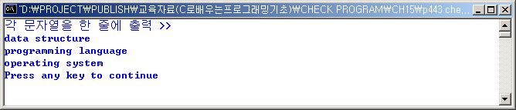

- 다음 문장에서 잘못된 점은 무엇인가?
char strary[][5] = {"c", "c++", "java", "c sharp"};
이차원 배열 선언에서 두 번째 크기는 가장 긴 문자열의 크기보다 1이 커야한다. 위 문장에서 문자열 “c sharp” 길이가 7이므로 배열의 두 번째 크기가 8이어야 한다.
char strary[][8] = {"c", "c++", "java", "c sharp"};
- 문자열을 행 별로 입력하여 출력하는 프로그램을 작성하시오.
#include <stdio.h>

int main(void)
{
char line[81];
char *ptr;

char *str = "여러 줄을 입력하세요.\n";
puts(str);

ptr = gets(line);
while (ptr) {
puts(ptr);
ptr = gets(line);
}
printf("\n");

return 0;
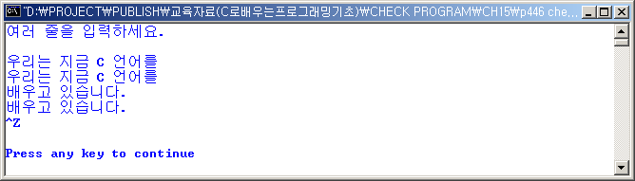
}

- 다음 문장은 문제가 발생할 수 있다. 그 이유는 무엇인가?
char line[20];
gets(line);
함수 gets()는 문자열을 입력 받는 함수이므로 인자로 이용하는 배열은 입력할 문자열을 저장할 수 있도록 충분히 커야한다. 그러므로 배열 line의 크기를 충분히 크도록 할당하는 것이 문제를 방지할 수 있다.
char line[80];

- 다음 소스에서 잘못된 점은 무엇인가?
while (fgets(line, LINENUM))
fputs(line);
함수 fgets()는 인자가 모두 3개이므로 위 문장은 잘못되었다. 함수 fputs()도 인자가 2개이므로 잘못된 문장이다. 두 함수모두 인자의 마지막은 입출력을 담당하는 파일이 기술되어야 하며, 표준입출력인 경우는 각각, stdin, stdout이라는 상수를 기술한다.
while (fgets(line, LINENUM, stdin))
fputs(line, stdout);
- 다음 구문을 실행할 경우, 문자열 “getch()q”를 입력하면 무엇이 출력되겠는가?
while ((ch=getch()) != 'q') ;
함수 getch() 버퍼를 이용하지 않고, 입력 문자의 출력도 없으므로 문장에서 출력문장이 없으면 아무것도 출력되지 않는다.
- 다음 문장에서 출력되는 것은?
printf("%c\n", _toupper('.'));
printf("%c\n", toupper('.'));
함수 toupper()는 인자가 알파벳 소문자가 아니면 인자를 그대로 출력하나, 함수 _toupper()는 인자를 모두 ‘A’-‘a’만큼 더한 결과의 코드 값을 출력한다. 첫 문장의 결과는 아스키 코드 값을 모르는 경우 알 수 없으므로 직접 실행해 보아야 한다.
- 다음 소스의 출력 값은 무엇인가?
printf(“%d”, strcmp(“abc”, “ab”) ? 0 : 1);
함수 strcmp()는 두 인자의 코드 값을 비교하므로, 위 문장에서 strcmp(“abc”, “ab”)는 양수 값을 반환한다. 그러므로 출력은 0이다.
- 다음 소스의 문제는 무엇인가?
char str[10] = “Wonderful”;
printf(“%s”, strcat(str, “ world!”));
컴파일러에 따라서 위 문장은 문제 없이 실행될 수 있다. 그러나 배열 str의 크기가 10이므로 함수 strcat()에 의하여 연결되는 문자열의 크기를 고려할 때 매우 큰 크기의 배열을 선언해야 할 것이다. 위 문장으로는 적어도 17이상을 지정해야 아무 문제가 없을 것이다..
char str[17] = “Wonderful”;
printf(“%s”, strcat(str, “ world!”));
- 다음 출력문의 결과는 무엇인가?
char str[10] = “int main(void)”;
printf(“%s”, strtok(str, “(”));
함수 strtok()는 첫 번째 인자의 문자열을 두 번째 인자로 구분되는 토큰으로 나누는 함수이다. 그러므로 위 문장에서는 “(“로 나누어지는 첫 토큰의 문자열이 출력되므로 “int main”이 출력된다.
- 다음 소스에서 잘못된 점은 무엇인가?
#include <stdio.h>
int main(int a, char *b[])
{
int i = 0;
printf("argc = %d \n", a);
for (i=0; i < a; i++)
printf("argv[%d] = %s\n", i, b[i]);
return 0;
}
명령어 인자의 변수 이름은 무엇을 이용해도 상관없다. 그러므로 위 문장은 잘못된 문장은 아니다. 그러나 관용적으로 명령어 인자에서의 인자는 argc, srgv를 이용하는 것이 좋다.
이해점검 해답
- 다음 괄호 부분을 채우시오.
- 문자열의 마지막에는 항상 (‘\0’(NULL)) 문자가 있어야 한다.
- 표준입력장치를 의미하는 기호상수는 (stdin) 이고 표준출력장치를 의미하는 기호상수는 (stdout) 이다.
- 함수 (strcmp())는 문자열을 비교하는데 이용되는 함수이며, 이 함수를 이용하려면 헤더파일 (string.h)를 포함해야 한다.
- 함수 (getch())는 표준입력으로 문자 하나를 입력하는 함수인데, 버퍼링을 하지 않고, 키보드의 입력이 보이지 않는 특성을 갖는다.
- 함수 (strtok())는 문자열에서 구분자로 분리되는 토큰을 추출해 내는 함수이다.
- C 언어에서 콘솔 프로그램의 명령어 줄 전달인자를 받으려면 프로그램 main() 함수에서 인자를 (int argc, char *argv[])라고 기술한다.
- 문자열 함수 ( strcmp() )(은)는 두 개의 인자 문자열에서 같은 위치의 문자를 앞에서부터 다를 때까지 비교하는 함수이다.
- 문자열 함수 ( strlen() )(은)는 문자열에서 처음의 NULL 문자를 제외한 문자열의 길이를 반환한다.
- 문자열 함수 ( strcat() )(은)는 앞 문자열에 뒤 문자열을 연결(concatenate) 저장하여, 이 연결된 문자열을 반환하는 함수이다.
- 문자열 함수 ( strcpy() )(은)는 앞 문자열에 처음에 뒤 문자열을 복사하여 그 복사된 문자열을 반환하는 함수이다.
- 다음 소스에서 에러를 찾아보고 수정하시오.

char a[] = {‘c’, ‘a’, ‘r’};
printf(“%s\n”, a);

문자 배열을 이용하여 문자열 표현을 하고자 하는 경우는 명시적으로 문자열 마지막에 ‘\0’ 문자를 삽입한다.
char a[] = {‘c’, ‘a’, ‘r’, ‘\0’};
printf(“%s\n”, a);

char a[] = “car”;
printf(“%c\n”, toupper(a));

함수 toupper()의 인자는 문자이다. 인자로 문자열을 받아 모두 대문자로 반환하는 함수는 strupr() 함수이다.
char a[] = “car”;
printf(“%s\n”, strupr(a));

char str[] = “double float”;
strncpy(str, “long”, 4);
printf(“%s\n”, str);

함수 strncpy()를 이용하는 경우, 문자열을 복사하기 위해서는 문자 ‘\0’까지의 길이를 인자로 이용해야 한다. 그러므로 5를 이용한다.
char str[] = “double float”;
strncpy(str, “long”, 4);
printf(“%s\n”, str);

- char s[] = {“Visual C++”, “Turbo C”, “Eclipse”};
printf(“%s”, s[0]);

여러 문자열을 저장하기 위한 구조는 문자열 포인터의 배열을 이용한다. 그러므로 다음으로 기술한다.
char *s[] = {“Visual C++”, “Turbo C”, “Eclipse”};
printf(“%s”, s[0]);

- if (!strcmp(str1, str2))
printf(“두 문자열 %s와 %s는 같지 않습니다.”, str1, str2);

함수 strcmp()는 인자인 두 문자열이 같으면 0을 반환한다. 두 문자열이 같지 않다는 메시지를 출력하려면 다음 문장이 맞는 문장이다.
if (strcmp(str1, str2))
printf(“두 문자열 %s와 %s는 같지 않습니다.”, str1, str2);

- 다음 문장을 완성하시오.
- 문자열 “procedural programming”을 저장하는 배열 pl 선언

char pl[] = “procedural programming”;

- 위 배열 pl에서 문자열을 출력

printf(“%s\n”, pl);

- 위 배열에서 세 번째 문자 o를 출력

printf(“%c\n”, *(pl+2);

- 문자열 “사과”, “배”, “수박”, “복숭아”를 저장하는 문자 포인터 배열 flute 선언

char *fruit[] = {“사과”, “배”, “수박”, “복숭아”};

- 위 배열에서 수박을 출력

printf(“%s\n”, *(fruit + 2);

- 다음 문자열 포인터 배열에서 출력 값은 각각 무엇인가?
char *strary[] = {"COBOL", "FORTRAN", "LISP", "PROLOG", "SIMULA"};

A. printf("%s\n", strary[2]);
B. printf("%s\n", (strary[1] + 4));
C. printf("%s\n", *strary);
D. printf("%s\n", &strary[4][2]);
E. printf("%c\n", strary[3][3]);
F. printf("%s\n", *(strary + 3));
G. printf("%s\n", &strary[0][2]);
H. printf("%c\n", strary[1][3]);
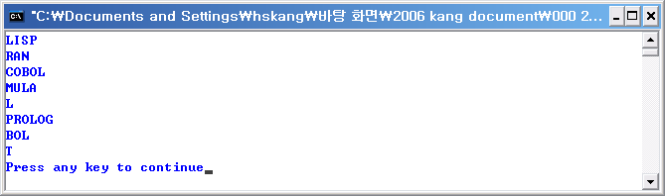

- 다음 프로그램의 출력 값은 무엇인가?
#include <stdio.h>
#include <string.h>

int main(void)
{
char stmt[80] = "Java is object oriented ";
char lang[] = "language.";

printf("%s\n", strcat(stmt, lang)); //A

printf("%s\n", strncpy(stmt, "cpp ", 4)); //B

printf("%s\n", strcpy(stmt, "C ")); //C

printf("%s\n", strncat(stmt, lang, 8)); //D

printf("%s\n", strcat(stmt, " is procedural.")); //E

return 0;
}
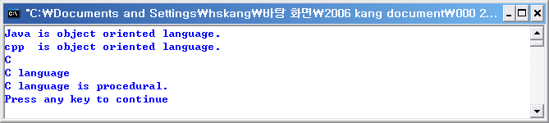

프로그램 문제 해답
1. 본인의 이름과 학과이름을 변수에 저장하여 출력하는 프로그램을 작성하시오.
/* 본인의 이름과 학과이름을 변수에 저장하여 출력하는
프로그램을 작성하시오. */

#include <stdio.h>

int main(void)
{
char *name[] = {"홍길동", "인터넷 비지니스과"};

printf("이름 : %s\n", name[0]);
printf("학과 : %s\n", name[1]);
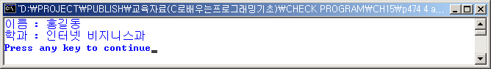
}

2. 한 단어를 표준입력으로 입력 받아 각각의 단어를 구성하는 문자를 역순으로 출력하는 프로그램을 작성하시오.

/* 한 단어를 표준입력으로 입력 받아 각각의 단어를 구성하는
문자를 역순으로 출력하는 프로그램을 작성하시오. */

#include <stdio.h>
#include <string.h>

void reverse(char *line);

int main(void)
{
char word[81];
char *delimiter = " ";

printf("한 단어를 입력하세요. -> \n");
scanf("%s", word);

printf("\n");
printf("입력한 단어를 반대로 출력합니다. -> \n");

reverse(word);
printf("\n");

return 0;
}

void reverse(char *line) {
char ch = *line;

if (ch) {
reverse(++line);
printf("%c",ch);
}
}
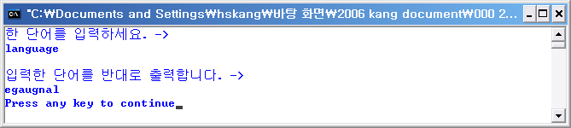

3. 문자를 하나 입력 받아 아스키 코드 값을 출력하는 프로그램을 작성하시오.
/* 문자를 하나 입력 받아 아스키 코드 값을 출력하는
프로그램을 작성하시오. */

#include <stdio.h>

int main(void)
{
char ch;

printf("문자를 하나 입력하세요 -> ");
ch = getchar();

printf("\n%c의 아스키 코드 값은 십진수로 %d입니다.\n", ch, ch);

return 0;
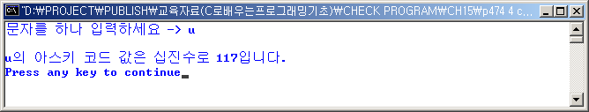
}

4. 한 줄의 문장을 표준입력으로 입력 받아 단어의 문자를 역순으로 출력하는 프로그램을 작성하시오.
/* 한 줄의 문장을 표준입력으로 입력 받아 각각의 단어를 구성하는
문자를 역순으로 출력하는 프로그램을 작성하시오. */

#include <stdio.h>
#include <string.h>

void reverse(char *line);

int main(void)
{
char line[81];
char *delimiter = " ";
char *pword;

printf("한 줄의 문장을 입력하세요. -> \n");
gets(line);

printf("\n");
printf("입력한 각각의 단어를 반대로 출력합니다. -> \n");

pword = strtok(line, delimiter);
while( pword != NULL ) {
reverse(pword);
putchar(' ');
pword = strtok(NULL, delimiter);
}
printf("\n");

return 0;
}

void reverse(char *line) {
char ch = *line;

if (ch) {
reverse(++line);
printf("%c",ch);
}
}
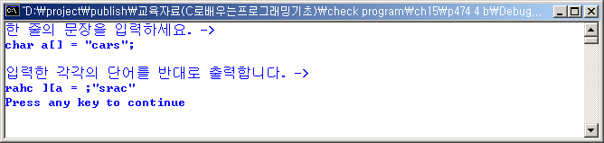
5. 여러 줄의 문자열을 표준입력으로 입력 받아 구두점의 수를 모두 세는 프로그램을 작성하시오.
/* 여러 줄의 문자열을 표준입력으로 입력 받아
구두점의 수를 모두 세는 프로그램을 작성하시오. */

#include <stdio.h>
#include <ctype.h>

#define LINENUM 81

int main(void)
{
char line[10][LINENUM];
int i = 0, j = 0, maxline = 0;
int count = 0;

printf("여러 줄에 원하는 문장을 입력하세요.");
printf("입력이 다 되었으면 \n");
printf("새로운 줄 처음에 ctrl+Z, 그리고 Enter를 입력하세요.\n\n");

while (gets(line[i])) {
line[i++];
maxline++;
}
printf("\n");

for(i = 0; i < maxline; i++) {
printf("<< %d줄에 입력한 문자열에서 구두점 출력 >> \n", i+1);
j = 0;
while ( line[i][j] ) {
//printf("%c\n", line[i][j]);
if ( ispunct(line[i][j]) ) {
printf("구두점 %d : %c\n", ++count, line[i][j]);
}
j++;
}
}

printf("\n구두점의 수는 모두 %d개 입니다.\n", count);
}
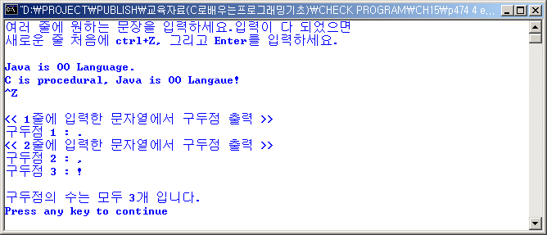
6. 정수 형태의 문자열을 정수로 바꾸는 함수를 만드시오.
”4356”은 정수 4356

/* 정수 형태의 문자열을 정수로 바꾸는 함수를 만드시오.

"4356"은 4356 */

#include <stdio.h>
#include <ctype.h>
#include <math.h>
#include <stdlib.h>

int toint(char *strint);

int main(void)
{
char line[81];

printf("정수를 하나 입력하세요. -> ");

gets(line);
printf("%s\n\n", line);

printf("먼저 함수 atoi()를 이용하여 입력한 문자열을 "
"정수로 바꾸면 -> %d\n", atoi(line));
printf("여기서 만든 함수를 이용하여 입력한 문자열을 "
"정수로 바꾸면 -> %d\n", toint(line));

}

int toint(char *strint)
{
int i = 0, cnt = 0;
int sum = 0, x = 0;

while( isdigit( strint[i++] ) ) {
cnt++;
}

for(i=0; i<cnt; i++) {
sum += (strint[i] - '0') * (int) pow(10, cnt-i-1);
}

return sum;
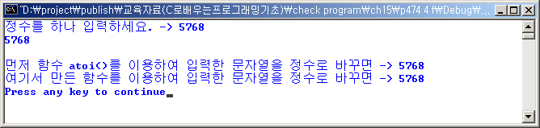
}

7. 위 함수를 이용하여 명령어 줄에 입력된 두 정수를 더한 결과를 출력하는 프로그램을 작성하시오.
/* 위 함수를 이용하여 명령어 줄에 입력된 두 정수를 더한 결과를
출력하는 프로그램을 작성하시오. */

#include <stdio.h>
#include <ctype.h>
#include <math.h>

int toint(char *strint);

int main(int argc, char *argv[])
{
char line[81];
int x, y;

//printf("정수를 하나 입력하세요. -> ");
//gets(line);
//printf("%s\n\n", line);
if (argc != 3)
{
printf("다음과 같이 명령어 줄에 입력하세요. \n>실행파일 345 745");
exit(0);
}

x = toint(argv[1]);

//printf("정수를 하나 더 입력하세요. -> ");
//gets(line);
//printf("%s\n\n", line);
y = toint(argv[2]);

printf("\n입력한 두 수를 더하면 결과는 -> ");
printf("%d + %d = %d\n", x, y, x+y);

}

int toint(char *strint)
{
int i = 0, cnt = 0;
int sum = 0, x = 0;

while( isdigit( strint[i++] ) ) {
cnt++;
}

for(i=0; i<cnt; i++) {
sum += (strint[i] - '0') * (int) pow(10, cnt-i-1);
}

return sum;
}
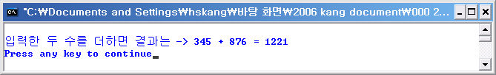

8. 한 줄의 문자열을 표준입력으로 입력 받아 영문자의 대문자는 소문자로, 소문자는 대문자로 변환하여 출력하는 프로그램을 작성하시오.
/* 한 줄의 문자열을 표준입력으로 입력 받아 영문자의 대문자는 소문자로,
소문자는 대문자로 변환하여 출력하는 프로그램을 작성하시오. */

#include <stdio.h>
#include <ctype.h>
#include <string.h>

#define LINENUM 81

int main(void)
{
int i, len;
char line[LINENUM];

printf("영문 문장을 입력하세요. -> \n");

gets(line);
len = strlen(line) ; //문자열의 길이 알기

printf("위에서 입력한 문자열에서 대문자와 소문자를 반대로 변환하면 -> \n");

for(i=0 ; i < len ; i++) {
if ('A' <= line[i] && 'Z' >= line[i]) { //대문자 찾기
line[i] = tolower(line[i]);
}
else if ('a' <= line[i] && 'z' >= line[i]) { //소문자 찾기
line[i] = toupper(line[i]);
}
printf("%c",line[i]);
}
printf("\n");
}
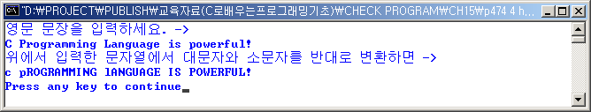
9. 여러 줄의 문자열을 표준입력으로 입력 받아 각 단어가 몇 번 나왔는지 출력하는 프로그램을 작성하시오.

/* 여러 줄의 문자열을 표준입력으로 입력 받아 각 단어가 몇 번 나왔는지
출력하는 프로그램을 작성하시오. */

#include <stdio.h>
#include <ctype.h>
#include <string.h>

#define LINENUM 81

int main(void)
{
char line[10][LINENUM];
int i = 0, j = 0, maxline = 0;
int count = 0;
char *delimiter = " ,.!?";
char *pword;
char *word[100];
int wordcnt[100] = {0};

printf("여러 줄에 원하는 문장을 입력하세요.");
printf("입력이 다 되었으면 \n");
printf("새로운 줄 처음에 ctrl+Z, 그리고 Enter를 입력하세요.\n\n");

while (gets(line[i]))
{
line[i++];
maxline++;
}
printf("\n");

for(i = 0; i < maxline; i++)
{
printf("<< %d줄에 입력한 문자열에서 토큰(단어) 출력 >> \n", i+1);
pword = strtok(line[i], delimiter);
while( pword != NULL )
{
if (count == 0)
{
printf("%s\n", pword);
word[count] = pword;
wordcnt[count++]++;
}
else
{
for (j = 0; j < count; j++)
if (strcmp(pword, word[j]) == 0)
{
wordcnt[j]++;
break;
}
if (j == count) {
word[count] = pword;
wordcnt[count++]++;
}
}
//추출된 단어를 입력
pword = strtok(NULL, delimiter);
printf("%s\n", pword);
}
}

printf("\n새로운 단어의 수는 모두 %d개 입니다.\n\n", count);
for (i = 0; i < count; i++)
printf("단어 %10s : %d회 출현 \n", word[i], wordcnt[i]);

return 0;
}
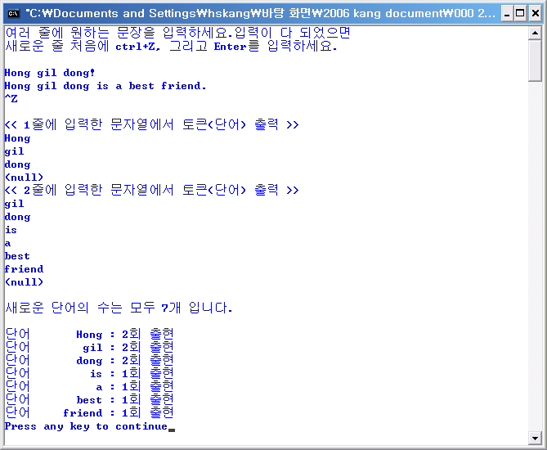

10. 다음과 같이 문자열의 특정한 위치에 다른 문자열을 삽입하는 함수 strist()를 작성하여 이 함수를 호출하여 그 결과는 확인하는 프로그램을 작성하시오.
int strist(char *src, char *ist, int index)
성공적으로 수행되면 1을 반환하고, 문제가 있으면 0을 반환한다. 매개변수 src는 원본 문자열이고 매개변수 ist는 삽입할 문자열이며, 마지막 매개변수 index는 삽입할 위치의 인덱스이다.

/* 다음과 같이 문자열의 특정한 위치에 다른 문자열을 삽입하는
함수 strist()를 작성하여 이 함수를 호출하여 그 결과는 확인하는
프로그램을 작성하시오.

int strist(char *src, char *ist, int index)
성공적으로 수행되면 1을 반환하고, 문제가 있으면 0을 반환한다.
매개변수 src는 원본 문자열이고 매개변수 ist는 삽입할 문자열이며,
마지막 매개변수 index는 삽입할 위치의 인덱스이다. */

#include <stdio.h>
#include <string.h>

int strist(char *src, char *ist, int index);

int main(void)
{
char stmt[80] = "Java is oriented language!";
char obj[] = "object ";

printf("원 문자열 : %s\n", stmt);
printf("Java is 이후에 %s을 삽입하면 \n", obj);

strist(stmt, obj, 8);
printf("결과는 %s\n", stmt);

return 0;
}

int strist(char *src, char *ist, int index)
{
char tail[80];

if (strlen(src) < (unsigned)index)
{
return 0;
}
else
{
strcpy(tail, &src[index]);
//printf("tail = %s\n", tail);
strcpy(&src[index], ist);
//printf("stmt = %s\n", src);
strcat(src, tail);
//printf("stmt = %s\n", src);
}
return 1;
}
